粮油第三方监测服务项目

国企采购谈判文件

启东市地方粮食储备库有限公司
2024年 4 月 9 日

地址:启东市公园中路888号 邮政编码：226200
网址：启东市人民政府网

目 录

第一部分 竞争性谈判公告
第二部分 谈判须知
第三部分 项目需求
第四部分 评审方法和评审标准
第五部分 响应文件组成
第六部分 拟签订的合同文本

第一部分 竞争性谈判公告
受[启东市地方粮食储备库有限公司]的委托，江苏方桂圆工程项目管理有限公司就[粮油第三方监测服务项目]进行竞争性谈判采购，欢迎符合条件的供应商参加谈判。
项目概况
(粮油第三方监测服务项目)的潜在供应商应在启东市人民政府网获取采购文件，并于2024年4月15日14点00分（北京时间）前提交响应文件。
一、项目基本情况
项目名称：粮油第三方监测服务项目
项目类型：服务
所属行业：其他未列明行业
预算金额：2万元
最高限价：下列收费标准的100% ，供应商所投报价超过最高限价的视为无效响应文件。
项目 | 检测参数 | 规定收费
小麦入库检测 | 详见附件11 | 1200元/个
小麦出库检测 | 详见附件11 | 1100元/个
稻谷入库检测 | 详见附件11 | 1100元/个
稻谷出库检测 | 详见附件11 | 1000元/个
成品粮油（包括粳米、小麦粉和油） | 详见附件11 | 1000元/个
采购需求：详见谈判文件，请仔细研究。
合同履行期限：详见谈判文件第三部分
本项目不接受联合体投标。
本项目不接受分包。
二、供应商的资格要求：
1.符合《中华人民共和国政府采购法》第二十二条的规定；
2.供应商具有合法的营业执照，并能提供相应服务；
3.供应商具有省级及以上计量认证资格（CMA）证书和农产品质量安全检验检测机构认证资格（CATL）证书；采购文件所涉及的检测参数，须全部包含在供应商获得资格认定的相关检测能力列表中；
4.供应商拟投入本项目的项目负责人须具有中级及以上粮食检验资格证书。项目负责人必须为供应商自有人员，须提供其在供应商（含供应商分支机构）所在地社保部门出具的投标截止时间前近三个月的社保缴费证明文件；
5.本项目不接受联合体投标。
6.禁止情形：
拒绝以下投标人参与投标：
（1）单位负责人为同一人或者存在直接控股、管理关系的不同投标人，不得参加同一合同项下的政府采购活动。
（2）为采购项目提供整体设计、规范编制或者项目管理、监理、检测等服务的投标人，不得再参加本采购项目的其他采购活动。
三、获取采购文件
时间：2024年4月9日至2024年4月15日14点00分（北京时间）。
获取的地点、方式：供应商自行从启东市人民政府网-政府信息公开-采购与招投标模块（网址：http://www.qidong.gov.cn）下载。
售价：本项目谈判文件费用100元/家，无论是否中标，该费用不予退还，递交前联系18505139964。
四、提交响应文件截止时间、开标时间和地点
投标截止时间：2024年4月15日下午14:00（北京时间）
开标时间：2024年4月15日下午14:00（北京时间）
开标地点：启东市地方粮食储备库有限公司二楼会议室（启东市公园中路888号）
投标文件接收截止时间及接收地点：
（1）本项目为不见面开标，投标人须在规定的投标文件接收截止时间前将投标文件（原件无需提交）邮寄（只接收顺丰）至规定接收地点。请各潜在投标人充分考虑天气、快递速度、路程等因素，不接受到付。未在规定时间内送达的投标文件将不予接收，后果由各潜在投标人自行承担。
（2）投标文件接收截止时间及接收地点：2024年4月15日下午14:00前寄达（以送达签收时间为准），接收地点：江苏方桂圆工程项目管理有限公司（启东市汇龙镇万豪花园29幢别墅），接收联系人：袁甜甜，联系电话：18505139964。
（3）本项目不需要投标人到开标现场参加开标。各投标人的授权委托人在开标前（2024年4月15日13:30-14:00）以“单位全称+授权委托人姓名”的格式申请加入QQ群聊，群号为649401681，后由招标代理人员在投标截止时间后统一拉入本项目开标群（群名称：开标），并在入群后修改自己在群里的备注名称为“单位全称+授权委托人姓名”，在开评标全过程中，QQ群是默认的远程交互工具，若投标人未加入本项目QQ交互群，则视为放弃交互和放弃对开评标全过程提疑的权利。供应商将无法看到废标及澄清、评审结果等实时情况，并承担由此导致的一切后果。
友情提醒：拒绝接收未按照谈判文件要求密封的投标文件，拒绝接收在投标文件接收截止时间后寄达（以送达签收时间为准）的投标文件，上述情况各潜在投标人充分考虑相关因素，不得就此提出任何异议。
五、公告期限
自本公告发布之日起3个工作日。
六、其他补充事宜
1、投标保证金：免收
2、项目谈判活动模式：本项目不见面开标。
3、项目演示、样品、答辩等：无
4、对项目需求部分（供应商资格要求、项目需求）的询问、质疑请向采购人提出，由采购人负责答复；对项目谈判文件其它部分的询问请向采购代理机构提出。
八、凡对本次采购提出询问，请按以下方式联系。
1、采购人信息
名 称：启东市地方粮食储备库有限公司
地 址：启东市公园中路888号
联系人：顾先生
联系电话：0513-83228078
2、采购代理机构信息
名称：江苏方桂圆工程项目管理有限公司
地址：启东市汇龙镇万豪花园29幢
联系人：袁甜甜
联系电话：0513-83351660

第二部分 谈判须知

（一）总则

1.采购方式
1.1 本次采取竞争性谈判方式，本谈判文件仅适用于谈判公告中所述项目。

2.合格的谈判供应商
2.1满足谈判公告中供应商的资格要求的规定。
2.2 满足本谈判文件实质性条款的规定。

3.适用法律
3.1 本次采购及由此产生的合同受中华人民共和国有关的法律法规制约和保护。

4.谈判费用
4.1 参加谈判的供应商应自行承担所有与参加谈判有关的费用，无论谈判过程中的做法和结果如何，采购人在任何情况下均无义务和责任承担这些费用。

5.谈判文件的约束力
5.1 供应商一旦参加本项目采购活动，即被认为接受了本谈判文件的规定和约束。

6.谈判文件的解释
6.1谈判文件需求部分（供应商资格要求、项目需求）由采购人解释。
7.报价要求
7.1供应商应按照本谈判文件的要求编制报价文件，报价文件应对本谈判文件提出的要求和条件作出实质性响应。否则，按照不响应处理。
注：采购人不统一组织现场考察，各供应商可自行前往现场踏勘，并充分考虑各种影响合同履行的各种因素。

（二）谈判文件

1.谈判文件构成
1.1 谈判文件由以下部分组成：
（1）采购邀请
（2）谈判须知
（3）项目需求
（4）评审方法和评审标准
（5）响应文件组成
（6）附件
请仔细检查谈判文件是否齐全，如有缺漏请立即与采购人联系解决。
1.2 供应商应认真阅读谈判文件中所有的事项、格式、条款和规范等要求。按谈判文件要求和规定编制响应文件，并保证所提供的全部资料的真实性，以使其响应文件对谈判文件作出实质性响应，否则其风险由供应商自行承担。

2.谈判文件的澄清
2.1 任何要求对谈判文件进行澄清的供应商，应在提交首次谈判响应文件截止时间三个工作日前按谈判公告中的通讯地址，以书面形式通知采购人。采购人有权对发出的谈判文件进行必要的澄清或修改。
2.2采购人视情组织答疑会

3.谈判文件的修改
3.1 在谈判响应文件提交截止时间前，采购人可以对谈判文件进行修改。
3.2 采购人有权按照法定的要求推迟响应文件提交截止日期和谈判日期。
3.3 谈判文件的修改将在启东市人民政府网公布，补充文件将作为谈判文件的组成部分，并对供应商具有约束力。

（三）响应文件的编制

1.响应文件的语言及度量衡单位
1.1供应商提交的响应文件以及供应商与采购人就有关谈判的所有来往通知、函件和文件均应使用简体中文。
1.2 除技术性能另有规定外，响应文件所使用的度量衡单位，均须采用国家法定计量单位。

2.响应文件构成
2.1 供应商编写的响应文件应包括资格审查证明材料文件、价格标文件。供应商按“第五部分 响应文件组成”要求编写响应文件。
3. 响应文件的密封、签署、提交
3.1响应文件必须提供1份正本2份副本。
3.2响应文件统一采用顺丰快递方式提交（不得采用到付方式）。
3.3响应文件均需采用A4纸（图纸等除外）打印并装订成册，不允许使用活页夹、拉杆夹、文件夹、塑料方便式书脊（插入式或穿孔式）装订，并应在响应文件封面的右上角清楚地注明“正本”或“副本”。正本和副本如有不一致之处，以正本为准。
3.4供应商的响应文件分二包密封，一包资格、资信证明文件、一包价格标（每包内含相应文件正副本）；投标人必须将资格、资信证明文件，价格标分开封装。
3.5供应商应在响应文件密封袋上标明：采购人名称、项目名称、供应商名称、响应文件名称（如：“资格、资信证明文件”、“价格标”）。
3.6所有响应文件密封袋的封口处均应加盖供应商印章。
3.7如果供应商未按上述要求装订密封及加写标记，将作无效响应文件处理。

4.响应文件的盖章要求
4.1响应文件必须加盖骑缝章或每页盖章。
4.2响应文件如有修改、行间内插字和增删，修改处应由供应商加盖供应商的印章。
4.3投标文件均需打印并装订成册，签字使用不褪色的蓝、黑墨水笔书写，字迹应清晰易于辨认，如因投标文件字迹潦草或表达不清所引起的后果由供应商负责。供应商应在投标文件封面的右上角清楚地注明“正本”或“副本”，正本和副本如有不一致之处，以正本为准。

5.谈判响应有效期
5.1谈判响应有效期为采购人规定的响应文件提交截止时间后六十（60）天。谈判响应有效期比规定短的将被视为非实质性响应而予以拒绝。

6.谈判响应有效期的延长
6.1在特殊情况下，采购人于原谈判响应有效期满之前，可向谈判供应商提出延长谈判响应有效期的要求。这种要求与答复均应采用书面形式。供应商可以拒绝采购人的这一要求而放弃谈判响应，同意延长谈判响应有效期的供应商既不能要求也不允许修改其响应文件。受谈判响应有效期约束的所有权利与义务均延长至新的有效期。

（四）响应文件的提交

1.响应文件的提交
1.1供应商应当在投标文件提交截止时间前提交按照谈判文件要求密封的响应文件。
2.响应文件截止日期
2.1 供应商提交响应文件的时间不得迟于谈判公告中规定的响应文件提交截止时间。
供应商应充分考虑考虑天气、快递速度、路程等因素，如因供应商自身原因造成的后果由供应商自行承担全部责任。
2.2 采购人可以按照规定，通过修改响应文件酌情延长响应文件提交截止日期，在此情况下，供应商的所有权利和义务以及供应商受制的截止日期均应以延长后新的截止日期为准。

3.响应文件的拒收
3.1 采购人拒绝接收未按照谈判文件要求密封的响应文件，拒绝接收在投标文件接收截止时间后寄达（以送达签收时间为准）的响应文件。

4. 响应文件的撤回和修改
4.1 响应文件的撤回
4.1.1 响应文件的撤回
供应商可在响应文件提交截止时间前，撤回其响应文件。
4.1.2 供应商撤回响应文件，则认为其不再参与本项目谈判活动。
4.2 响应文件的修改
供应商可在响应文件提交截止时间前，对其响应文件进行修改，供应商必须将修改响应文件的书面材料密封后提交给采购代理机构，同时在封套上标明“修改谈判响应文件”和“开标时启封”字样。采购人或采购代理机构可以予以接收，但不退换响应文件。补充、修改的内容应当按照谈判文件要求签署、盖章、密封后，作为响应文件的组成部分。
4.3 在响应文件提交截止时间之后，供应商不得对其响应文件作任何修改。
4.4 在响应文件截止时间至响应文件中规定的谈判响应有效期满之间的这段时间内，供应商不得撤回其响应文件。
（五）谈判与评审
1.谈判仪式
1.1采购人将在谈判公告中规定的时间和地点组织谈判开始仪式。
1.2 谈判活动的文件开标工作由采购人组织，在谈判公告中规定的时间和地点进行谈判，并公布各供应商的最后报价。
2.竞争性谈判小组
2.1谈判开始仪式结束后，采购人将组织竞争性谈判小组进行评审。
2.2竞争性谈判小组由采购人代表和评审专家共3人以上单数组成，其中评审专家人数不得少于竞争性谈判小组成员总数的2/3。采购人不得以评审专家身份参加本部门或本单位采购项目的评审。
2.3达到公开招标限额标准的货物或者服务采购项目，竞争性谈判小组应当由5人以上单数组成。
2.4谈判小组独立工作，负责评审所有响应文件并确定成交侯选人。
3. 谈判评审过程的保密与公正
3.1谈判小组、采购人、相关监督人员等与评审工作有关的人员，对评审情况以及在评审过程中获悉的国家秘密、商业秘密负有保密责任。
3.2在谈判评审过程中，谈判供应商不得以任何行为影响谈判评审过程，否则其响应文件将被作为无效响应文件。
3.3谈判小组成员应当按照客观、公正、审慎的原则，根据谈判文件规定的评审程序、评审方法和评审标准进行独立评审。未实质性响应谈判文件的响应文件按无效响应处理，谈判小组应当告知提交响应文件的供应商。
3.4评审开始后，直至向成交供应商授予合同时止，凡是与审查、澄清、评价和比较响应的有关资料以及授标建议等，采购人、谈判小组均不得向供应商或与评审无关的其他人员透露。
3.5在评审期间，采购人将设专门人员与供应商联系。
3.6采购人和评审小组不向未成交的供应商解释未成交原因，也不公布评审过程中的相关细节。
4、评审过程的澄清
4.1评审期间，为有助于对响应文件的审查、评价和比较，谈判小组有权以电子函件形式要求响应人对其响应文件进行澄清，但并非对每个供应商都作澄清要求。
4.2接到谈判小组澄清要求的供应商应派人按谈判小组规定的时间和格式做出澄清，澄清的内容作为响应文件的补充部分，但实质性的内容不得做任何更改。
4.3 接到谈判小组澄清要求的供应商如未按规定做出澄清，其风险由供应商自行承担。
5.对响应文件的初审
5.1响应文件初审分为资格性审查和符合性审查。
5.1.1资格性审查：依据法律法规和谈判文件的规定，由采购人对响应文件中的资格审查证明材料进行审查。进入评标程序后，资格审查的结论，采购人以书面形式向谈判小组进行反馈。
接受联合体的项目，两个以上的自然人、法人或者其他组织组成一个联合体，以一个供应商的身份共同参加政府采购活动的,联合体成员中任何一方存在不良信用记录的，视同联合体存在不良应用记录。
5.1.2未通过资格审查的供应商人，采购人或招标代理将以电话的形式告知未通过资格审查的原因，评审结束后，采购人或招标代理将不再告知未通过资格审查的原因。
5.2在正式谈判之前，谈判小组将首先审查每份响应文件是否实质性响应了谈判文件的要求。实质性响应的响应文件应该是与谈判文件要求的全部条款、条件和规格相符，没有重大负偏离或保留。
所谓重大负偏离或保留是指与谈判文件规定的实质性要求存在负偏离，或者在实质上与谈判文件不一致，而且限制了合同中买方和见证方的权利或供应商的义务，纠正这些偏离或保留将会对其他实质性响应要求的供应商的竞争地位产生不公正的影响。重大偏离由谈判小组按照少数服从多数的原则认定。谈判小组决定响应文件的响应性只根据响应文件本身的内容，而不寻求外部的证据。
5.3如果响应文件实质上没有响应谈判文件的要求，谈判小组将予以拒绝，供应商不得通过修改或撤销不合要求的偏离或保留而使其响应文件成为实质性响应的文件。
5.4谈判小组将对确定为实质性响应的文件进行进一步审核，看其是否有计算上或累加上的算术错误，修正错误的原则如下：
（1）响应文件中谈判报价总表内容与响应文件中相应内容不一致的，以谈判报价总表为准。
（2）大写金额和小写金额不一致的，以大写金额为准。
（3）单价金额小数点或者百分比有明显错位的，以谈判报价总表的总价为准，并修改单价。
（4）总价金额与按单价汇总金额不一致的，以单价金额计算结果为准。
同时出现两种以上错误的，按照前款规定的顺序修正。
5.5谈判小组将按上述修正错误的方法调整响应文件中的报价，并通过电话形式告知供应商，调整后的价格应对供应商具有约束力。如果供应商不接受修正后的价格，则其谈判活动将被拒绝。
5.6谈判小组将允许修正响应文件中不构成重大偏离的、微小的、非正规的、不一致的或不规则的地方，但这些修改不能影响任何供应商相应的名次排列。
5.7提供相同品牌相同型号产品的不同供应商参加同一合同项下谈判的，以其中通过资格审查且报价最低的参加谈判；报价相同的，由谈判小组按照随机抽取的方式确定一个参加谈判的供应商。
非单一产品采购项目，谈判文件中将载明其中的核心产品。多家供应商提供的核心产品品牌相同的，按前款规定处理。
5.8 供应商在评审全过程中应保持通讯畅通，并安排专人与采购人及谈判小组联系。
6. 被认定为未实质性响应谈判文件的响应文件的情形。
6.1出现下列情形之一的，作无效响应处理。
6.1.1响应文件未按照谈判文件的要求进行制作或密封的。
6.1.2 响应文件未按谈判文件的要求签字或签章的。
6.1.3响应文件未按规定加盖供应商印章，投标报价部分未盖章的。
6.1.4响应文件的关键内容字迹模糊，无法辨认的。
6.1.5不具备谈判文件中规定的资格要求的。
6.1.6供应商属于投标禁止情形的。
6.1.7响应文件除价格标外出现报价的。
6.1.8响应报价超过了采购预算或最高限价的。
6.1.9同一供应商提交两个（含两个）以上不同的响应报价的。
6.1.10供应商的谈判最终报价大于自己前一轮的。
6.1.11不符合法律、法规和谈判文件中规定的其他实质性要求的。
6.1.12供应商被 “信用中国”网站列入失信被执行人或重大税收违法案件当事人名单或政府采购严重失信行为记录名单。或查询“信用中国”网站后发现供应商存在其他不符合《中华人民共和国政府采购法》第二十二条规定条件的信用记录。
6.1.13 响应文件含有采购人不能接受的附加条件的。
6.1.14谈判小组认为供应商的报价明显低于其他通过资格审查供应商的报价，有可能影响产品质量或者不能诚信履约的，将通过电话形式要求其在合理的时间内提供说明，必要时提交相关证明材料；供应商不能证明其报价合理性的，谈判小组应当将其作为无效响应处理。
6.1.15其他法律、法规及本谈判文件规定的属无效响应的情形。
6.2出现下列情形之一的，谈判失败。
6.2.1符合条件的供应商或者对谈判文件作实质响应的供应商不足3家的，符合《政府采购非招标采购方式管理暂行办法》第二十七条第二款规定情形：技术复杂或者性质特殊，不能确定详细规格或者具体要求的，提交最后报价的供应商可以为2家。
6.2.2出现影响采购公正的违法违规行为的；
6.2.3因重大变故，采购任务取消的。
6.2.4谈判小组认定谈判文件存在歧义、重大缺陷导致评审工作无法进行。
6.3 响应文件提交截止时间结束后参加谈判的供应商不足三家的处理：
6.3.1如出现响应文件提交截止时间结束后参加谈判的供应商或者在评审期间对谈判文件做出实质响应的供应商不足三家情况，按政府采购相关规定执行。

（六）成交

1.确定成交单位
1.1成交候选供应商的选取原则和数量见谈判文件第四部分规定。
1.2采购人授权谈判小组在成交候选供应商中直接确定成交供应商。
1.3 采购人将在“启东市人民政府网”发布成交结果公告，公告期限为1个工作日。
1.4若有充分证据证明，成交供应商出现下列情况之一的，一经查实，将被取消成交资格：
1.4.1提供虚假材料谋取成交的。
1.4.2向采购人行贿或者评审专家提供其他不正当利益的。
1.4.3恶意竞争，最终总报价明显低于其自身合理成本且又无法提供证明的。
1.4.4属于本文件规定的无效条件，但在评审过程中又未被谈判小组会发现的。
1.4.5与采购人或者其他供应商恶意串通的。
1.4.6采取不正当手段诋毁、排挤其他供应商的。
1.5.有下列情形之一的，视为供应商串通参与谈判，响应无效：
1.5.1不同供应商的响应文件由同一单位或者个人编制；
1.5.2不同供应商委托同一单位或者个人办理谈判事宜；
1.5.3不同供应商的响应文件载明的项目管理成员或者联系人员为同一人；
1.5.4不同供应商的响应文件异常一致或者响应报价呈规律性差异。

2.质疑处理
2.1 提出质疑的供应商应当是参与所质疑项目采购活动的供应商。潜在供应商依法获取其可质疑的谈判文件的，可以对谈判文件提出质疑。
2.2供应商认为谈判文件、采购过程和采购结果使自己的权益受到损害的，可以在知道或应知其权益受到损害之日起七个工作日内，以书面形式向采购人提出质疑。上述应知其权益受到损害之日，是指：
2.2.1对可以质疑的谈判文件提出质疑的，为收到谈判文件之日或者谈判文件公告期限届满之日；
2.2.2对采购过程提出质疑的，为各采购程序环节结束之日；
2.2.3对成交结果提出质疑的，为成交结果公告期限届满之日。
供应商应当在法定质疑期内一次性提出针对同一采购程序环节的质疑。
2.3质疑函必须按照本谈判文件中《质疑函范本》要求的格式和内容进行填写。供应商如组成联合体参加谈判，则《质疑函范本》中要求签字、盖章、加盖公章之处，联合体各方均须按要求签字、盖章、加盖公章。
2.4对采购方式、谈判文件中项目需求、供应商资格条件、评审方法和评审标准、资格审查结果等应当由采购人答复的质疑，请向采购人提出，由采购人负责答复。
为方便供应商提起质疑，供应商可通过邮寄方式向采购人提交以书面形式的质疑。
采购人质疑接收人及联系方式，见谈判文件第一部分。
2.5 以下情形的质疑不予受理
2.5.1 内容不符合《政府采购质疑和投诉办法》第十二条规定的质疑。
2.5.2 超出政府采购法定期限的质疑。
2.5.3 未参加谈判活动的供应商或在谈判活动中自身权益未受到损害的供应商所提出的质疑。
2.5.4供应商组成联合体参加谈判，联合体中任何一方或多方未按要求签字、盖章、加盖公章的质疑。
2.6 供应商提出书面质疑必须有理、有据，不得捏造事实、提供虚假材料进行恶意质疑。否则，一经查实，采购人有权依据政府采购的有关规定，报请政府采购监管部门对该供应商进行相应的行政处罚和记录该供应商的失信信息。

3．成交通知书
3.l成交结果确定后，采购人将向成交供应商发出成交通知书（详见谈判文件第四部分）。
3.2成交通知书将是合同的一个组成部分。对采购人和成交供应商均具有法律效力。成交通知书发出后，采购人改变成交结果的，或者成交供应商放弃谈判项目的，应当依法承担法律责任。

（七）授予合同

1.签订合同
1.l成交供应商应当在成交通知书发出之日起三十日内，按照谈判文件确定的事项与采购人签订政府采购合同。
1.2谈判文件、成交供应商的响应文件及谈判过程中有关澄清、承诺文件均应作为合同附件。
1.3签订合同后，成交供应商不得将货物及其他相关服务进行转包。未经采购人同意，成交供应商也不得采用分包的形式履行合同，否则采购人有权终止合同。政府采购合同分包履行的，成交供应商就采购项目和分包项目向采购人负责，分包供应商就分包项目承担责任。转包或分包造成采购人损失的，成交供应商应承担相应赔偿责任。

2.货物和服务的追加、减少和添购。
2.1政府采购合同履行中，采购人需追加与合同标的相同的货物和服务的，在不改变合同其他条款的前提下，可以与成交供应商协商签订补充合同，但所有补充合同的采购金额不超过原合同金额10%。
2.2采购结束后，采购人若由于各种客观原因，必须对采购项目所牵涉的货物和服务进行适当的减少时，在双方协商一致的前提下，可以按照采购时的价格水平做相应的调减，并据此签订补充合同。
- 项目需求
一、采购内容
项目 | 检测参数 | 样品数量 | 扦样批次
小麦入库检测 | 详见附件11 | 2 | 2
小麦出库检测 | 详见附件11 | 2 | 1
稻谷入库检测 | 详见附件11 | 4 | 2
稻谷出库检测 | 详见附件11 | 4 | 1
成品粮油（包括粳米、小麦粉和油） | 详见附件11 | 14 | 1
注，以上数量为暂估数量，最终按实际检测量结算，中标费率不变。
二、检测内容
1.成品粮油检测内容：
（1）粳米：碎米总量、小碎米、不完善粒、霉变粒、水分、杂质、黄粒米、互混、加工精度、铅、镉、黄曲霉毒素、色泽气味
（2）小麦粉：加工精度、水分、灰分、粗细度、磁性金属物、含砂量、湿面筋、脂肪酸、脱氧雪腐镰刀菌烯醇、玉米赤霉烯酮、色泽气味
（3）油：水分及挥发物、不溶性杂质、气味滋味、过氧化值、酸价、色泽、透明度、加热试验、冷冻试验、含皂量、烟点、黄曲霉毒素B1、铅、溶剂残留量
2.小麦、稻谷出入库检测内容见附件11部分内容
三、委托监测要求：
1.根据采购人委托的检测内容和任务，落实专人负责现场取样、送样。
2.检测时间。根据采购人的时间部署和工作要求，分期、分批开展采样和检测工作，中标供应商必须在委托人联系后3个工作日内到现场取样 。
3.对检测结果存有疑虑，或因非正常因素导致检测结果异常的，应重新取样检测。
四、成果文件：中标供应商在每批次扦样后12个工作日内提交检测报告电子文档，并提交纸质检测报告。
五、服务周期：根据《政府购买服务管理办法》第二十四条规定，本项目根据采购结果，采取一次招标三年沿用。
一年合同期满后，采购人未获得预算批复或因政策变化采购需求取消，则经采购人书面通知供应商后，合同到期终止不再续签，或受不可抗力的影响，次年预算压减，采购人也将根据新的预算重新采购，供应商自行承担相应风险。
服务期自合同签订之日起一年，实行一年一考核一续签合同的办法，采购人有权单方决定是否续签后一年度合同，除政策性调整(如最低工资等)外，合同金额不作改变。如果成交供应商没有达到合同所要求履行条件之一的，则采购人有权在委托期限内随时终止合同。
六、服务地点：依据工作需要，具体根据采购人要求。
七、报价要求
1.供应商的投标报价为完成本项目服务范围内的全部费用及合同包含的所有风险、责任等与此有关的一切费用。一旦中标不得对现场条件提出额外要求，不得要求增加费用。
2.本项目采用固定费率报价方式，在合同实施期间，中标费率不因任何变化而进行调整，合同总价为最终实际完成的工作量×规定收费标准×中标费率。
3.最后报价将作为谈判小组评定成交供应商的依据。
八、付款方式
每个项目检测任务完成后，按实际检测的样品数量支付检测费。
八、履约保证金
1.本项目成交后的履约保证金为人民币2000元整，成交供应商的履约保证金须在成交通知书发出之日起至合同签订前汇入采购单位账户（缴纳形式：银行汇票、转账、保函），成交供应商凭成交通知书与采购单位签订合同。超期或未有协商，则视为自动放弃成交资格。
2.成交供应商全部履约合同义务，经采购单位确认无质量、信誉等问题并办理正常交接后原路返还，采购人若逾期退还履约保证金的，按照逾期部分的每日0.05%支付违约金。
3.发生以下情况的，履约保证金不予退还或部分退还：
a.签订合同后，成交供应商不履行合同义务的，采购单位有权全额扣除履约保证金，全额不予退还，同时采购单位亦有权终止合同，成交供应商还须承担相应的法律赔偿责任。

b.成交供应商在履约过程中发生违约行为，给采购单位造成损失的，采购单位有权在成交供应商缴纳的履约保证金中予以扣款，以弥补采购单位经济损失，不足的部分成交供应商另外补齐。

第四部分 评审方法和评审标准
一、谈判方式
本项目采用不见面谈判方式。开标当日供应商在各自地点通过QQ群参加谈判活动。
二、谈判程序及评审方法和标准
采购人审查响应供应商资格，符合资格的供应商接受谈判小组的各轮谈判，在质量和服务相等的前提下，最后报价最低者为成交供应商。
资格性、符合性审查结束后进入最后报价环节，最后报价将作为评审价。所有的响应供应商须在15分钟内填写完毕并递交最后报价，未在规定时间内递交最后报价的或超过第一轮报价的，视作无效响应处理。
最后报价是供应商响应文件的有效组成部分，提交最后报价的供应商不得少于3家；只有符合《政府采购非招标采购方式管理暂行办法》第二十七条第二款规定情形的，提交最后报价的供应商可以为2家。
各供应商最后报价结束后,如谈判小组认为最后最低的供应商的报价明显低于其自身成本，涉嫌恶意竞争，有可能影响服务质量和不能诚信履约的，则有权要求其在合理的时间内提供说明，必要时提交相关证明材料。若该供应商拒绝说明或未在规定期限内提供说明，或虽有书面说明但仍无法证明其报价合理性的，则谈判小组有权取消其谈判成交资格，按顺序由最后报价次低的供应商递补，以此类推。
评委在认真审阅响应文件的基础上，根据各响应文件的响应程度独立评判。
（一）采购人（代表）对供应商资格进行审查。
供应商资格不合格的，其响应文件判定为无效响应文件。
（二）谈判小组对符合资格供应商的响应文件进行符合性审查。
未通过符合性审查的响应文件，将被判为不满足谈判文件实质性要求。
（三）政府采购政策功能落实
1、小微型企业价格扣除
（1）本项目对小型和微型企业产品给予10%的扣除价格，用扣除后的价格参与评审。
（2）供应商需按照《政府采购促进中小企业发展管理办法》（财库﹝2020﹞46 号）的规定提供相应的《中小企业声明函》。
（3）企业标准请参照《关于印发中小企业划型标准规定的通知》（工信部联企业[2011]300号）文件规定自行填写。
2、残疾人福利单位价格扣除
（1）本项目对残疾人福利性单位，给予10%的价格扣除，用扣除后的价格参与评审。
（2）残疾人福利单位需按照采购文件的要求提供《残疾人福利性单位声明函》。
（3）残疾人福利单位标准请参照《关于促进残疾人就业政府采购政策的通知》（财库〔2017〕141号）。
3、监狱和戒毒企业价格扣除
（1）本项目对监狱和戒毒企业（简称监狱企业）给予10%的价格扣除，用扣除后的价格参与评审。
（2）监狱企业参加政府采购活动时，需提供由省级以上监狱管理局、戒毒管理局(含新疆生产建设兵团)出具的属于监狱企业的证明文件。供应商如不提供上述证明文件，价格将不做相应扣除。
（3）监狱企业标准请参照《关于政府采购支持监狱企业发展有关问题的通知》（财库[2014]68号）。
4、残疾人福利单位、监狱企业属于小型、微型企业的，不重复享受政策。
5、大中型企业与小微企业（残疾人福利单位、监狱企业）组成联合体或者大中型企业向小微企业（残疾人福利单位、监狱企业）分包的，对联合协议或者分包意向协议约定小微企业合同份额占到合同总金额30%以上的，对联合体或者大中型企业的报价给予6%的扣除，用扣除后的价格参与评审。
6、联合体各方均为小型、微型企业（残疾人福利单位、监狱企业）的，联合体享受上述同类价格扣除，用扣除后的价格参与评审。
7、专门面向中小企业采购的项目或者采购包，不再执行价格评审优惠的扶持政策。
8、根据《江苏省政府采购信用管理暂行办法》的规定，对有失信行为的供应商将根据信用评价结果按规定予以扣分或价格加成。
（四）成交供应商的确定
谈判小组将从质量和服务均能满足采购文件实质性响应要求的供应商中，按照最后报价由低到高顺序确定成交候选人名单并按顺序确定成交供应商。
采购人委托谈判小组直接确定排名第一的成交候选人为成交供应商。若报价相同时则通过抽签方式随机确定排名顺序。
（五）采购人代表宣布评审结果。
（六）公告成交结果
自确定成交供应商之日起2个工作日内，在启东市人民政府网公告成交结果，公告期限为1个工作日。
（七）发放成交通知书
公告成交结果的同时，采购人向成交供应商发放成交通知书。
成交通知书发出后，采购人不得违法改变成交结果，成交供应商无正当理由不得放弃成交。

第五部分 响应文件组成
响应文件由资格审查证明材料、价格文件二部分组成。请供应商根据本谈判文件的要求在以上二部分中分别上传响应的材料。
一、资格审查证明材料（不能出现价格文件）
1.投标人符合《政府采购法》第二十二条规定条件的声明函（格式见附件1）（如分公司参加投标的，另需提供总公司的授权证明）；
2.法定代表人身份证明书（格式见附件2）；
3.法定代表人授权委托书原件，谈判代表本人身份证复印件（格式见附件3，法定代表人参加的，无需提供授权委托书）；
4.供应商有效的营业执照复印件（加盖单位公章）；
5.供应商具有省级及以上计量认证资格（CMA）证书和农产品质量安全检验检测机构认证资格（CATL）证书；采购文件所涉及的检测参数，须全部包含在供应商获得资格认定的相关检测能力列表中（提供上述证书复印件并加盖单位公章）；
6.项目负责人具有中级及以上粮食检验资格证书及近三个月社保缴费证明文件（提供上述材料复印件并加盖单位公章）；
7.投标人认为需要提交的其他资料。
注意：上述要求提供复印件的均需加盖单位公章，否则资格审查不通过。
二、价格响应文件
1.谈判响应报价表（首轮）（格式见附件4）；
2.谈判响应报价表（最终）（格式见附件5）；
2.分项报价明细表（格式见附件6）；
3.中小企业声明函（格式见附件7）；
4.残疾人福利性单位声明函（格式见附件8）；
5.监狱和戒毒企业证明材料（格式见附件9）。
价格响应文件须每页加盖单位公章，未按要求加盖单位公章、法定代表人签字（或盖章）的一律视为无效价格响应文件！
附件1
投标人符合《政府采购法》第二十二条规定条件的声明函

我单位参加________________ _（项目名称）投标活动。针对《中华人民共和国政府采购法》第二十二条规定做出如下声明：
1.我单位具有独立承担民事责任的能力；
2.我单位具有良好的商业信誉和健全的财务会计制度；
3.我单位具有履行合同所必需的设备和专业技术能力；
4.我单位有依法缴纳税收和社会保障资金的良好记录；
5.我单位参加政府采购活动前三年内，在经营活动中没有重大违法记录；（1.供应商在参加政府采购活动前三年内因违法经营被禁止在一定期限内参加政府采购活动，期限届满的，可以参加政府采购活动。2.《中华人民共和国政府采购法实施条例》第十九条第一款规定的“较大数额罚款”认定为200万元以上的罚款，法律、行政法规以及国务院有关部门明确规定相关领域“较大数额罚款”标准高于200万元的，从其规定。）
6.我单位满足法律、行政法规规定的其他条件。

承诺人名称（公章）：

日期：______年 月 日

附件2
法定代表人身份证明

先生/女士，身份证号码： ， 现任我单位 职务，为法定代表人，特此证明。

单位名称(盖公章)：
日 期： 年 月 日

附：提供法定代表人的身份证正反面复印件盖公章

附件3
法 定 代 表 人 授 权 委 托 书

启东市地方粮食储备库有限公司：
系中华人民共和国合法企业（或事业单位），法定地址： ，特授权 代表我单位全权办理针对粮油第三方监测服务项目的投标，并签署全部有关文件、协议及合同。我单位对被授权人签名的所有文件负全部责任。被授权人签署的所有文件（在授权书有效期内签署的）不因授权的撤销而失效，本授权书自投标开始至合同履行完毕止。
被授权人无权转委托。

被授权人（签字或盖章）： 性别： 年龄： 职务：

身份证号码：

通讯地址：

联系电话：

法定代表人（签字或盖章）：

供应商（盖公章）：

日期： 年 月 日

附：被授权人身份证正反面复印件盖公章

附件4
谈判响应报价表（首轮）
项目名称 | 谈判总报价（费率）
粮油第三方监测服务项目 | 规定收费的 %

供应商名称（盖公章）：
法定代表人或被授权人（签字或盖章）：
联系电话：
日期：______年 月 日

附件5：
谈判响应报价表（最终）
项目名称 | 谈判总报价（费率）
粮油第三方监测服务项目 | 规定收费的 %
特别提醒：1.此表签字并加盖公章后留存在供应商处，待代理机构工作人员在QQ群聊中发出最终报价通知后在规定时间内填写，并将谈判响应报价表（最终）扫描后私聊发送给代理机构工作人员。2.分项报价明细表根据最终报价同比例下浮。
供应商名称（盖公章）：
法定代表人或被授权人（签字或盖章）：
联系电话：
日期：______年 月 日
附件6
分项报价明细表
项目名称：粮油第三方监测服务项目
项目 | 检测参数 | 单价控制价（元） | 投标单价（元）=单价控制价*报价费率 | 备注
小麦入库检测 | 详见附件11 | 1200 |  | 成品粮扦样和送样相结合，其余为扦样价格。
小麦出库检测 | 详见附件11 | 1100 |  | 成品粮扦样和送样相结合，其余为扦样价格。
稻谷入库检测 | 详见附件11 | 1100 |  | 成品粮扦样和送样相结合，其余为扦样价格。
稻谷出库检测 | 详见附件11 | 1000 |  | 成品粮扦样和送样相结合，其余为扦样价格。
成品粮油（包括粳米、小麦粉和油） | 详见附件11 | 1000 |  | 成品粮扦样和送样相结合，其余为扦样价格。
备注：我方承诺在完全响应《项目需求》的要求下进行报价。
本报价表须机打并加盖报价单位公章，手填无效。

供应商名称（盖公章）：
法定代表人或被授权人（签字或盖章）：
联系电话：
日期：______年 月 日

附件7

中小企业声明函（工程、服务）

本公司（联合体）郑重声明，根据《政府采购促进中小企业发展管理办法》（财库﹝2020﹞46 号）的规定，本公司（联合体）参加（单位名称）的（项目名称）采购活动，工程的施工单位全部为符合政策要求的中小企业（或者：服务全部由符合政策要求的中小企业承接）。相关企业（含联合 体中的中小企业、签订分包意向协议的中小企业）的具体情况如下：

1.（标的名称），属于（采购文件中明确的所属行业）；承建（承接）企业为（企业名称），从业人员 人，营业收入为 万元，资产总额为 万元，属于（中型企业、小型企业、微型企业）；

2.（标的名称），属于（采购文件中明确的所属行业）；承建（承接）企业为（企业名称），从业人员 人，营业收入为 万元，资产总额为 万元，属于（中型企业、小型企业、微型企业）；

……

以上企业，不属于大企业的分支机构，不存在控股股东为大企业的情形，也不存在与大企业的负责人为同一人的情形。

本企业对上述声明内容的真实性负责。如有虚假，将依法承担相应责任。

注：1.如项目属性为“服务”或“工程”，请按本表填写。

2.从业人员、营业收入、资产总额填报上一年度数据，无上一年度数据的新成立企业可不填报。

3.供应商按照本办法规定提供声明函内容不实的，属于提供虚假材料谋取中标、成交，依照《中华人民共和国政府采购法》等国家有关规定追究相应责任。

企业名称（盖章）：

日期：

附件8
残疾人福利性单位声明函
本单位郑重声明，根据《财政部 民政部 中国残疾人联合会关于促进残疾人就业政府采购政策的通知》（财库〔2017〕141号）的规定，本单位为符合条件的残疾人福利性单位，且本单位参加______单位的 项目采购活动提供本单位制造的货物（由本单位承担工程/提供服务），或者提供其他残疾人福利性单位制造的货物（不包括使用非残疾人福利性单位注册商标的货物）。
本单位对上述声明的真实性负责。如有虚假，将依法承担相应责任。

注：1、供应商如不提供此声明函，价格将不做相应扣除。
2、供应商按照本办法规定提供声明函内容不实的，属于提供虚假材料谋取中标、成交，依照《中华人民共和国政府采购法》等国家有关规定追究相应责任。

供应商全称（盖章）：
日 期：

附件9

监狱和戒毒企业证明材料

（格式自拟）

根据《财政部司法部关于政府采购支持监狱企业发展有关问题的通知》（财库〔2014〕68号），监狱企业参加政府采购活动时，应当提供由省级以上监狱管理局、戒毒管理局（含新疆生产建设兵团）出具的，供应商属于监狱企业的证明文件。

注：1、供应商如不提供此声明函，价格将不做相应扣除。

2、供应商按照本办法规定提供声明函内容不实的，属于提供虚假材料谋取中标、成交，依照《中华人民共和国政府采购法》等国家有关规定追究相应责任。

附件10

质疑函范本
一、质疑供应商基本信息
质疑供应商：
地址：邮编：
联系人：联系电话：
授权代表：
联系电话：
地址：邮编：
二、质疑项目基本情况
质疑项目的名称：
质疑项目的编号：包号：
采购人名称：
采购文件获取日期：
三、质疑事项具体内容
质疑事项1：
事实依据：

法律依据：

质疑事项2
……
四、与质疑事项相关的质疑请求
请求：
签字(签章)： 公章：
日期：

质疑函制作说明：
1.供应商提出质疑时，应提交质疑函和必要的证明材料。
2.质疑供应商若委托代理人进行质疑的，质疑函应按要求列明“授权代表”的有关内容，并在附件中提交由质疑供应商签署的授权委托书。授权委托书应载明代理人的姓名或者名称、代理事项、具体权限、期限和相关事项。
3.质疑供应商若对项目的某一分包进行质疑，质疑函中应列明具体分包号。
4.质疑函的质疑事项应具体、明确，并有必要的事实依据和法律依据。
5.质疑函的质疑请求应与质疑事项相关。
6.质疑供应商为自然人的，质疑函应由本人签字；质疑供应商为法人或者其他组织的，质疑函应由法定代表人、主要负责人，或者其授权代表签字或者盖章，并加盖公章。
附件11
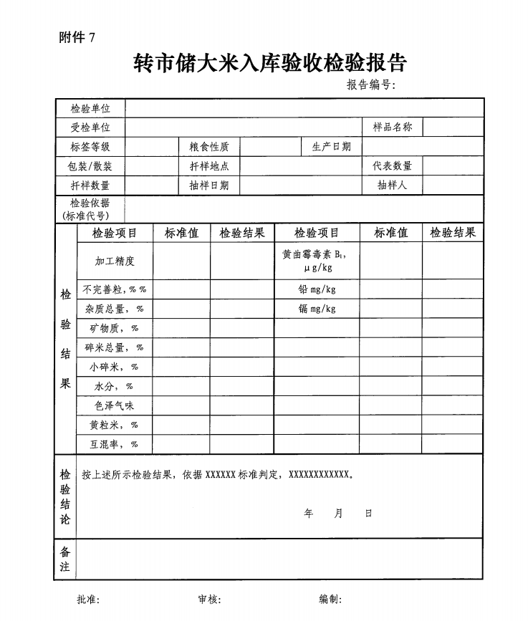

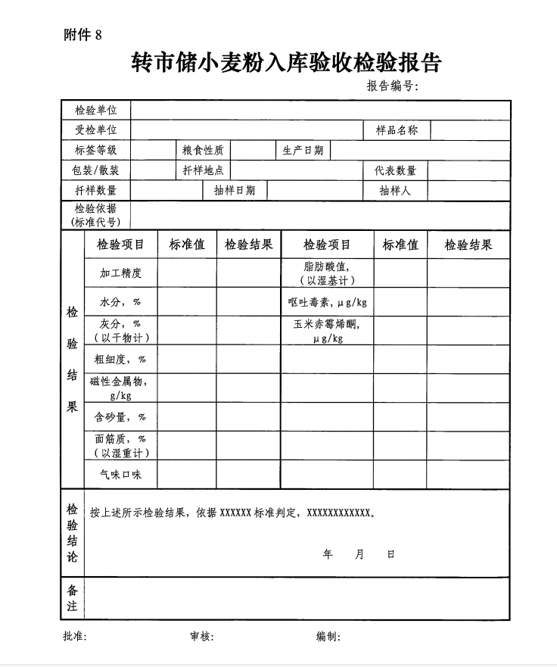
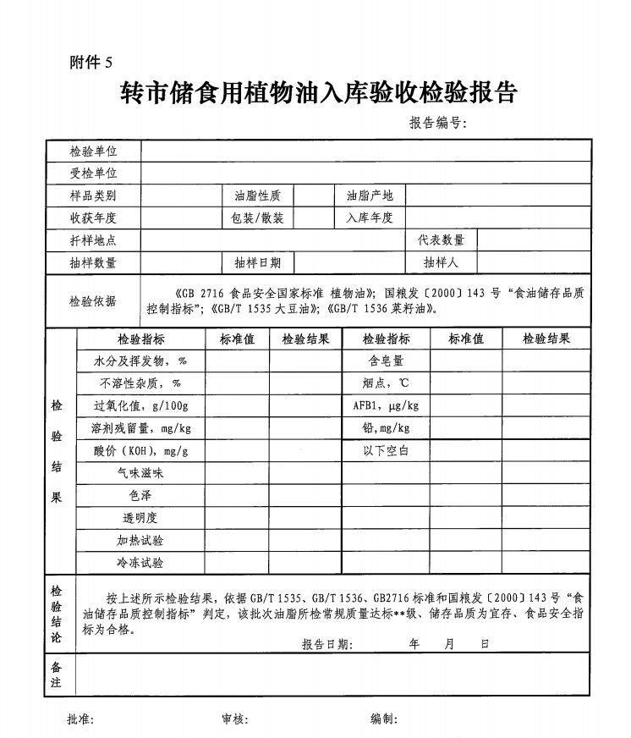
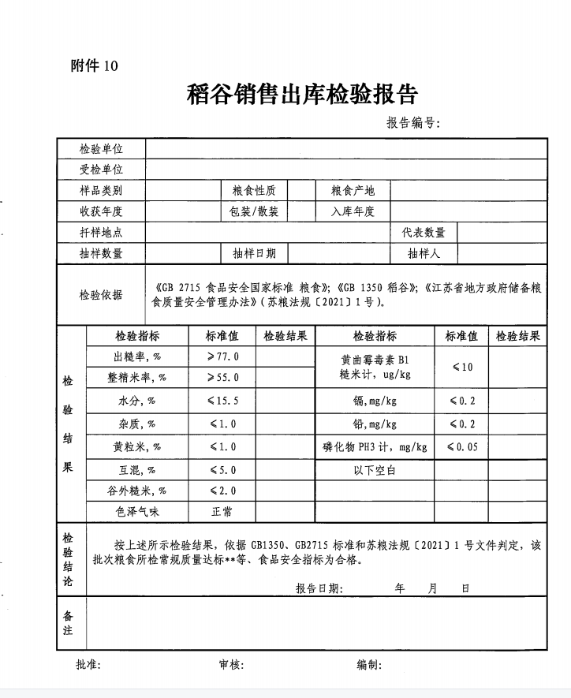
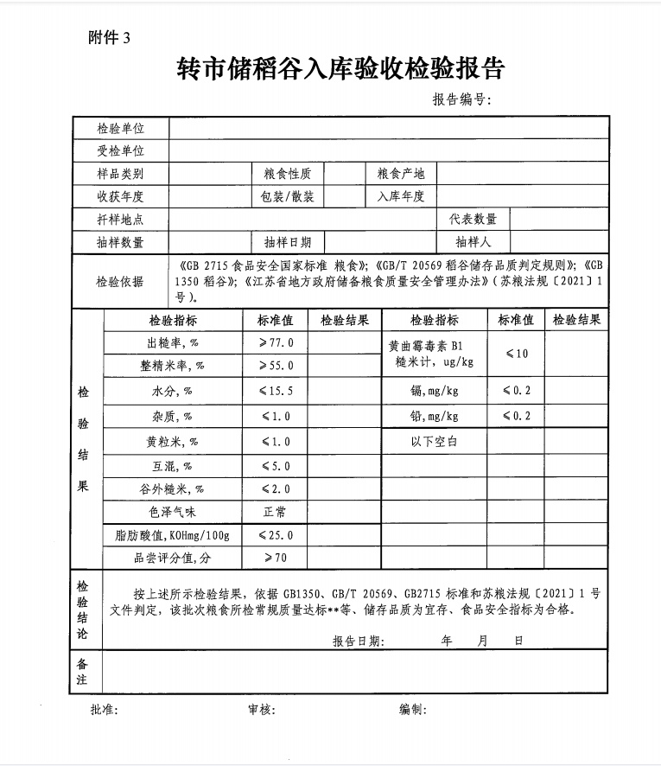
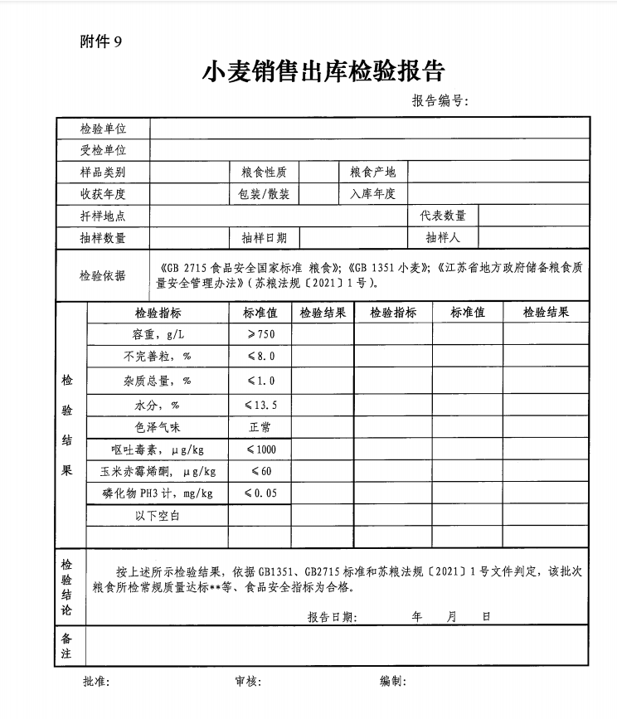
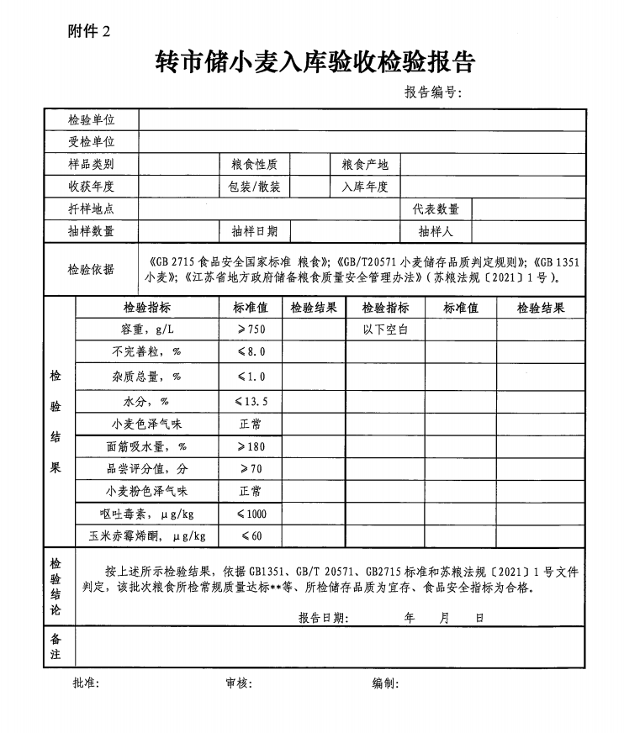
- 拟签订的合同文本
委托方：启东市地方粮食储备库有限公司（以下简称甲方）
承检方: （以下简称乙方）
甲乙双方经过友好协商，乙方本着为甲方提供良好服务的原则,在双方自愿的基础上，达成如下协议：
在协议履行期限内，乙方接受甲方委托，对其生产、销售、使用的产品进行质量检验，出具检验报告，并为甲方提供相关产品标准、质量技术咨询等服务。
一、权利与义务
1. 在协议履行期限内，甲方可根据自身需要委托乙方对其提供的产品在双方约定的时间内进行质量检验，甲方应向乙方如实披露其知悉的涉及本协议项下检验工作的所有必要信息；检验工作需要甲方协助的，甲方应尽协助义务。
2. 乙方根据甲方的需要承接以下类别的产品质量检验：
（1）委托检验：检验所需样品由甲方无偿提供，并由甲方在双方约定的时间内送达乙方指定的检验场地，检验开始前甲方应按照乙方的有关规定办理相关委托检验手续，签订委托检测协议书。
（2）抽样检验:乙方对甲方委托检验的产品按照约定的检验依据进行抽样、 封样，检验所需样品由甲方无偿提供，检验开始前甲方应按照乙方的有关规定办理相关委托检验手续，签订委托检测协议书。
3. 每次检验结束，乙方根据甲方提供的受检产品，出具相应的检验报告贰份。
4. 乙方在检验中发现的质量问题，应及时通知甲方，并可向甲方提出改进意见和建议，帮助甲方提高产品质量。
5. 在协议履行期限内，甲方可以向乙方要求提供有关产品标准，质量技术方面的咨询，乙方应向甲方提供良好的服务；如甲方提出的咨询服务要求与本协议项下的检验工作无关，另行商榷是否支付报酬。
6. 乙方仅对委托检验的样品负责，甲方在使用乙方出具的证书、检验报告（含复印件、影印件）等检验结论进行广告宣传或诉讼仲裁索赔等之前，可事先通知乙方，如需乙方协助的应予以协助。

二、检验约定
1.产品范围:甲方委托乙方抽样检测
2.检验类别或项目:甲方要求按政府储备粮食质量安全管理办法要求执行（详见附件）
3.检验依据:按照相对应的国家标准
4.检验批次数及价格:见下表
价格表（本项目中标费率： %）
品种 | 入库检测价格/批次（元） | 出库检测价格/批次（元） | 定期检测价格/批次（元）
大米
小麦
稻谷
油脂

入库检验项目
品种 | 检测项目
大米 | 不完善粒、杂质总量、矿物质、碎米总量、小碎米、水分、色泽气味、黄粒米、互混率、黄曲霉素、铅、镉
小麦 | 容重、不完善粒、杂质总量、水分、小麦色泽气味、面筋吸水量、品尝评分值、小麦粉色泽气味、呕吐毒素、玉米赤霉烯酮
稻谷 | 出糙率、整精米率、水分、杂质总量、黄粒米、互混、谷外糙米、色泽气味、脂肪酸值、品尝评分值、黄曲霉素、铅、镉
油脂 | 水分及挥发物、不溶性杂质、过氧化值、溶剂残留量、酸价、气味滋味、色泽、透明度、加热实验、冷冻实验、含皂量、烟点、AFB1、铅
出库检验项目
品种 | 检测项目
大米 | 加工精度、不完善粒、杂质总量、矿物质、碎米总量、小碎米、水分、色泽气味、黄粒米、互混率、黄曲霉素、铅、镉
小麦 | 容重、不完善粒、杂质总量、水分、色泽气味、呕吐毒素、玉米赤霉烯酮、磷化物PH3计
稻谷 | 出糙率、整精米率、水分、杂质、黄粒米、互混、谷外糙米、色泽气味、黄曲霉素、铅、镉
油脂 | 水分及挥发物、不溶性杂质、过氧化值、溶剂残留量、酸价、气味滋味、色泽、透明度、加热实验、冷冻实验、含皂量、烟点、AFB1、铅
（附：抽样批次小于等于5批，另加500元交通费；抽样批次大于5批，不另加500元交通费。）
本合同约定的价格为包干价，该包干价为乙方按约定的标准向甲方履行了全部合同义务后适用的价格，其中已含税费及因履行合同乙方需承担的所有费用，除此之外，乙方不再要求甲方支付费用。在实际合同履行过程中，如果乙方未完全履行合同义务或履行合同义务不符合约定的，则未履行或履行不符合合同约定的内容所对应的价款应当从上述约定的包干价中扣除。上述约定的包干价, 已综合考虑了各项因素与风险，乙方不得以任何理由要求调整约定的包干价标准。
三、协议履行期限
1.本协议履行期限：自合同签订之日起一年。
每批次检验乙方完成检验报告的日期，由双方在委托检测协议书中约定，如报告领取方式为自提，乙方应在完成检验报告日期前三个工作日通知甲方提取报告，如报告提取方式为邮寄，乙方应在完成检验报告日期前三个工作日寄出报告。
2.如因不可归责于乙方的原因导致乙方未能在约定的期限内完成检验报告，乙方不承担法律责任，甲乙双方重新协商确定完成检验报告的期限。
3.根据《政府购买服务管理办法》第二十四条规定，本项目根据采购结果，采取一次招标三年沿用。一年合同期满后，甲方未获得预算批复或因政策变化采购需求取消，则经甲方书面通知供应商后，合同到期终止不再续签，或受不可抗力的影响，次年预算压减，甲方也将根据新的预算重新采购，乙方自行承担相应风险。服务期自合同签订之日起一年，实行一年一考核一续签合同的办法，甲方有权单方决定是否续签后一年度合同，除政策性调整(如最低工资等)外，合同金额不作改变。如果乙方没有达到合同所要求履行条件之一的，则甲方有权在委托期限内随时终止合同。
四、服务内容
1.乙方应根据甲方提供的《政府储备粮食质量安全管理办法》进行抽样检测。乙方在合同期限内应根据甲方的通知及要求完成价格表所列品种（大米、小麦、稻谷和粮油）的入库检测、出库检测，并按《政府储备粮食质量安全管理办法》的规定于 2024年 月以及 2025年 月底完成甲方储备大米、小麦、 稻谷和油脂的定期检测。具体检测库、点以甲方通知及要求为准。
2.当甲方产品存在技术质量问题时，乙方有义务与甲方一起分析原因，查找问题，并针对存在的问题，提出相关的改进方案。
3.当甲方的产品更新时，乙方可及时提供新的产品标准及有关信息。
五、付款方式
1.甲方应在每次抽样工作结束后，收到乙方提供的符合合同约定及甲方要求的质检报告、增值税专用发票后5个工作日内支付检测费用。
2.甲方支付任何一期款项前，乙方应在甲方付款前5个工作日内开具提供等额的增值税专用发票，否则甲方有权顺延支付而无须承担逾期付款的违约责任，乙方不得以此为由不履行合同。
六、履约保证金：
1.本项目成交后的履约保证金为人民币2000元整，履约保证金须在成交通知书发出之日起至合同签订前汇入甲方账户（缴纳形式：银行汇票、转账、保函），乙方凭成交通知书与甲方签订合同。超期或未有协商，则视为自动放弃成交资格。
2.乙方全部履约合同义务，经甲方确认无质量、信誉等问题并办理正常交接后原路返还，甲方若逾期退还履约保证金的，按照逾期部分的每日0.05%支付违约金。
3.发生以下情况的，履约保证金不予退还或部分退还：
a.签订合同后，乙方不履行合同义务的，甲方有权全额扣除履约保证金，全额不予退还，同时甲方亦有权终止合同，乙方还须承担相应的法律赔偿责任。
b.乙方在履约过程中发生违约行为，给甲方造成损失的，甲方有权在乙方缴纳的履约保证金中予以扣款，以弥补甲方经济损失，不足的部分乙方另外补齐。
七、赔偿及争议解决
1.如因可归责于乙方的原因导致乙方不能按本协议约定内容提供相应服务时，甲方有权索回已支付的相应服务费。
2.乙方没有按合同约定的期限完成约定服务内容的，每逾期一天乙方按合同总 价的万分之五的标准向甲方支付违约金。乙方逾期完成约定服务内容超过30日的，甲方有权单方解除本合同。甲方选择解除合同的，乙方除了按上述约定支付违约金外，还应当支付相当于合同总价款20%的款项作为合同解除的赔偿金。
3.甲乙双方在协议履行期限内，除不可抗拒的因素外，均不得随意终止本协议, 否则追究相应的违约责任，并按协议款的一倍进行违约赔偿。
4.甲乙双方如因履行本协议产生争议，首先应当协商解决，如协商不成，可向甲方所在地人民法院提起诉讼。
5.本协议中列明的甲方和乙方地址为本协议项下通知、文书、检验报告等文件的送达地址，一方送达地址如有变更，应及时书面通知另一方，否则由此产生的不利法律后果由变更一方承担。
6.本协议如有未尽事宜，甲乙双方应在友好协商的基础上加以解决，并可附加补充约定。补充约定与本协议正式文本具有相同法律效力。
本协议内容经双方充分协商确认，双方对本协议条款的含义和相应法律后果完全知晓；本协议正本壹式贰份，经双方签字或盖章后生效，（传真件有效）甲乙双方各执壹份，并具有相同法律效力。

甲方（公章）： 乙方（公章）：
地址： 地址：
法定代表人（签字或签章）： 法定代表人（签字或签章）：
委托代表人（签字）： 委托代表人（签字）：
电 话： 电 话：
开户行：
账号：
签订日期： 年 月 日

